# **O nas – tekst łatwy do czytania i rozumienia**

## **Gdzie jesteśmy?**

Przedszkole numer 4 znajduje się w Skierniewicach przy ulicy Iwaszkiewicza 1, na osiedlu Widok.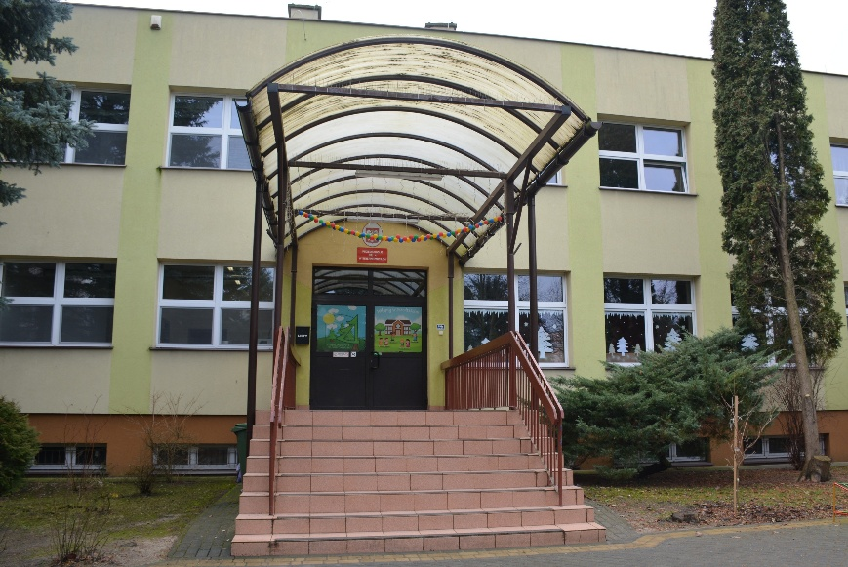

Rysunek 1 Budynek przedszkola

Logo przedszkola



Rysunek 2 Logo Przedszkola Nr 4 w Skierniewicach

W pobliżu drzwi wejściowych po prawej stronie znajduje się dzwonek.

Należy zadzwonić.

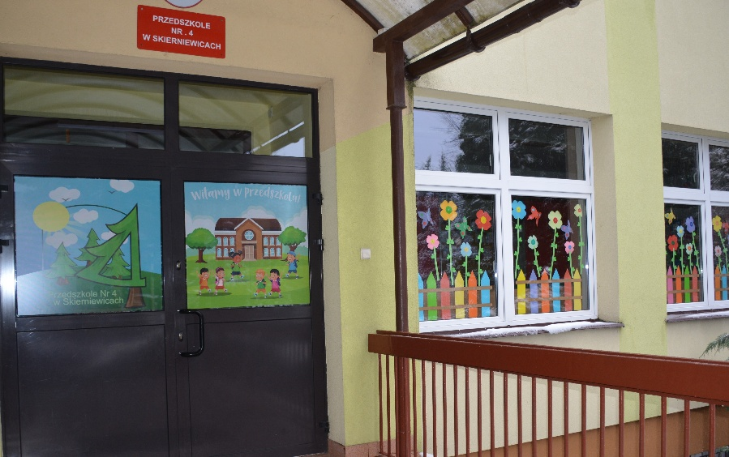

Rysunek 3 Wejście do budynku placówki

Kiedy wejdziesz do budynku przedszkola, po prawej stronie znajduje się szatnia dla dzieci.

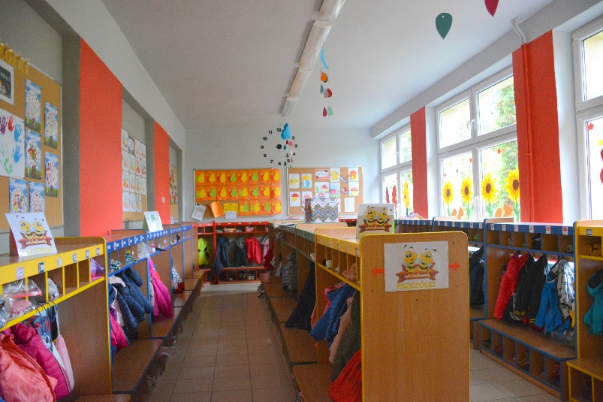

Rysunek 4 Szatnia przedszkolna

Na parterze znajduje się gabinet dyrektora i wicedyrektora, są to trzecie drzwi po lewej stronie. Do gabinetu dostarczamy dokumenty.

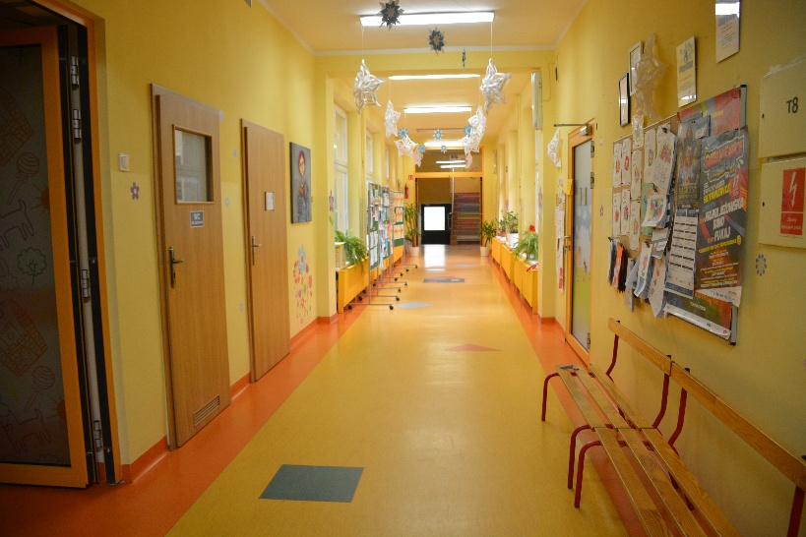

Rysunek 5 Korytarz na parterze budynku

Na parterze znajdują się trzy sale dydaktyczne, 2 po prawej stronie, jedna po lewej stronie na końcu korytarza.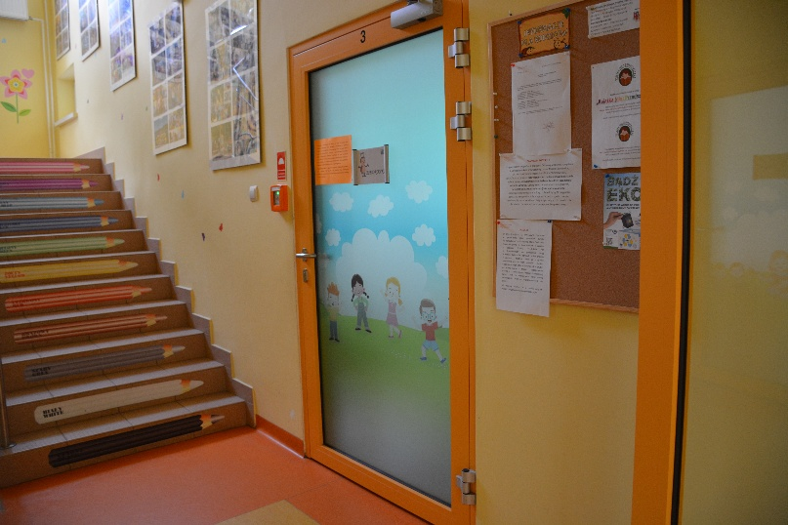

Rysunek 6 Drzwi do jednej z sal dydaktycznych i schody prowadzące na piętro

Na końcu korytarza znajdują się schody, które prowadzą na piętro.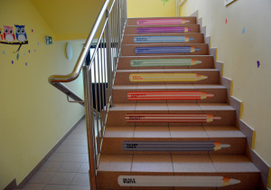

Rysunek 7 Schody prowadzące na piętro

Na piętrze znajduje się korytarz, po prawej stronie sala dydaktyczna, po lewej dwie sale dydaktyczne.

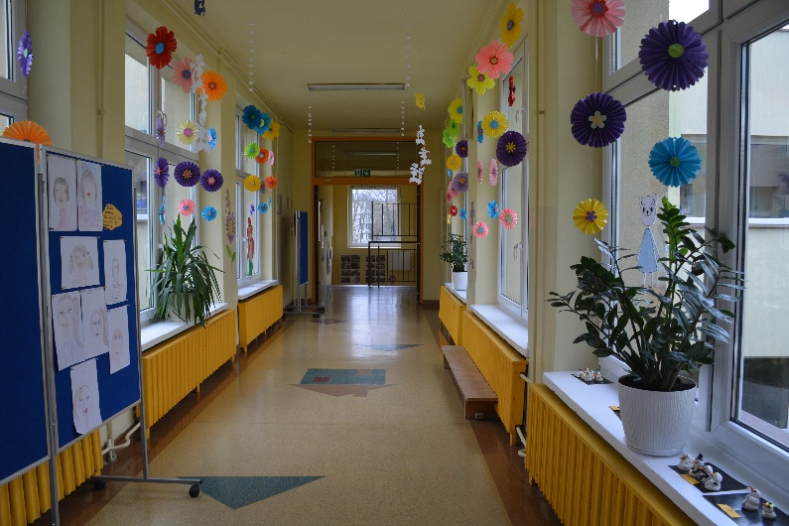

Rysunek 8 Korytarz na piętrze

Na końcu korytarza po lewej stronie znajduje się gabinet logopedy i psychologa.  
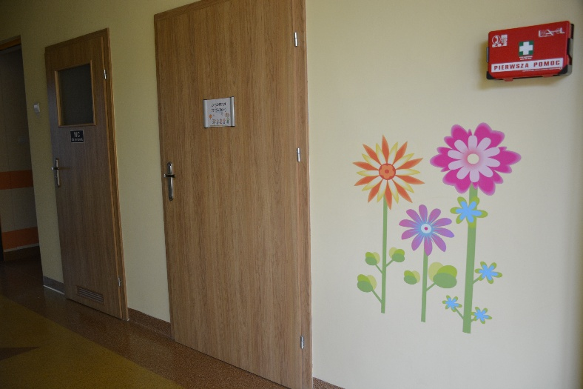

Rysunek 9 Gabinet logopedy/psychologa

## **Czym zajmuje się Przedszkole Nr 4 w Skierniewicach?**

Przedszkole numer 4 w Skierniewicach jest przedszkolem publicznym.

W przedszkolu zajmujemy się kształceniem, wychowywaniem i opieką dzieci.

W przedszkolu mogą przebywać dzieci od 3 lat do 6 lat.

Zajęcia odbywają się pięć dni w tygodniu od poniedziałku do piątku.

W przedszkolu zatrudnieni są nauczyciele oraz pracownicy obsługi.

## **W naszej placówce zapewniamy dzieciom:**

* pobyt w godzinach 6:30 do 17:00 w 6 salach dydaktycznych

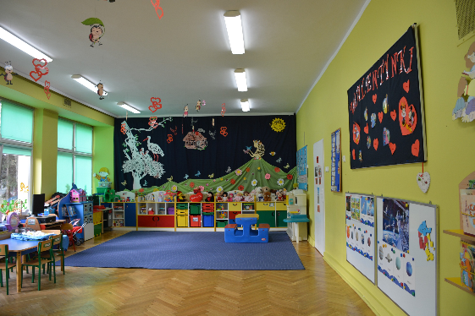

Rysunek 10 sala nr 1

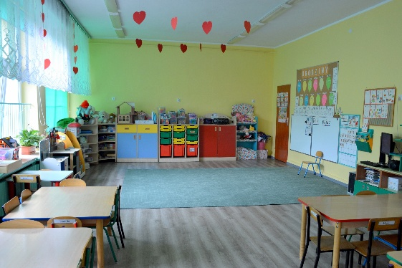

Rysunek 11 sala nr 2

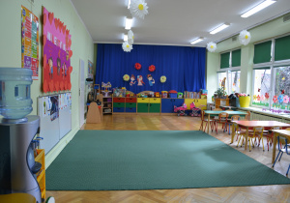

Rysunek 12 sala nr 3

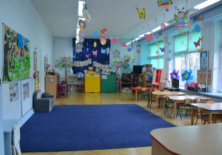

Rysunek 13 sala nr 4

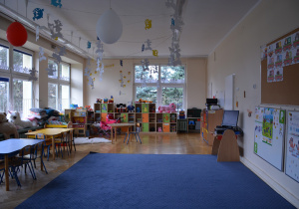

Rysunek 14 sala nr 5

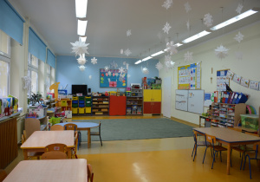

Rysunek 15 sala nr 6

* zdrowe żywienie – posiadamy własną kuchnię, w której przyrządzane są posiłki

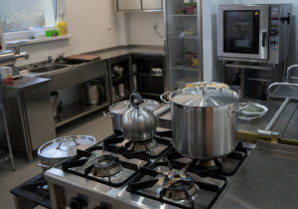

Rysunek 16 Przedszkolna kuchnia

* opiekę specjalistów, których gabinet znajduje się na piętrze budynku

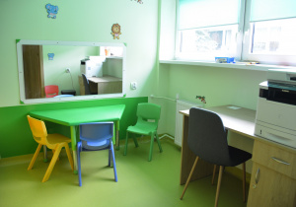

Rysunek 17 gabinet specjalistów

## **Jak się z nami skontaktować?**

1. Telefonicznie: 46 833 54 30
2. Możesz też wysłać e-maila na adres: [p4skierniewice@wikom.pl](mailto:p4skierniewice@wikom.pl)
3. Możesz napisać pismo i wysłać na adres: Przedszkole Nr 4, ul. Iwaszkiewicza 1, 96-100 Skierniewice
4. Możesz przynieść pismo do dyrektora / wicedyrektora przedszkola w godzinach 8/00 – 16/00.